# Die Mikrowellenschaltung

1. 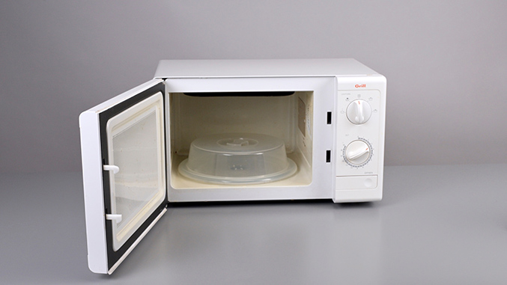Mikrowellengerät

Taster

* 1.  Beschrifte im Bild folgende Bauteile:

Türstifte

* Schalter
* Taster
* Türstifte (zum Drücken   
  des Tasters).
  1.  Beschreibe kurz, wie das Gerät

eingeschaltet wird.

Schalter

Man muss die Tür

schließen und den Schalter betätigen.

1. Mikrowellenschaltung

Taster

Schalter

* 1. 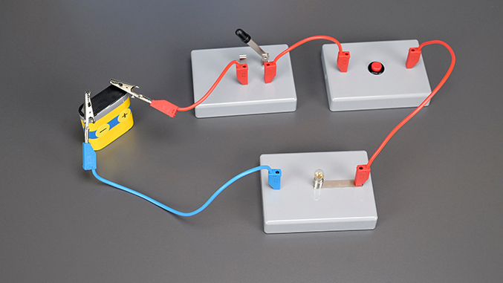 Beschrifte die Bauteile:
* Schalter
* Taster
* Batterie
* Glühlampe
  1.  Überlege, unter welchen Bedingungen  
     die Lampe leuchten soll.   
     Ergänze die Tabelle.

Batterie

Glühlampe

|  |  |  |
| --- | --- | --- |
| Schalter am Gerät (Hebelschalter) | Taster an der Tür (Taster) | Mikrowelle (Lampe) |
| aus (offen) | nicht gedrückt | aus |
| aus (offen) | gedrückt | aus |
| ein (geschlossen) | nicht gedrückt | aus |
| ein (geschlossen) | gedrückt | ein |

* 1. Ein Bild, das Reihe, Diagramm, Rechteck, weiß enthält.

     Automatisch generierte Beschreibung Zeichne den Schaltplan für die

Mikrowellenschaltung mit:

* Batterie
* Taster
* Schalter
* Glühlampe